**Tài liệu hướng dẫn tích hợp 3C**

Mục lục

**I.** **Nhúng link CRM, Website trên giao diện 3C** 2

**II.** **3C APIs** 3

**1.** **Giới thiệu** 3

**2.** **Tickets (Phiếu ghi)** 5

**3.** **Contacts (Khách hàng)** 12

**4.** **Dữ liệu cuộc gọi** 17

**III.** **Tích hợp Apps bên thứ 3 vào 3C** 18

3C hỗ trợ tích hợp theo 3 cách:

* Nhúng link CRM, Website trên giao diện 3C: cho phép hiển thông tin khách hàng bằng cách nhúng giao diện Website khác vào giao diện 3C thông qua URL kèm thông tin khách hàng từ 3C.
* Truy vấn, tạo, cập nhật thông tin Tickets, Contacts thông qua Api.
* Xây dựng trực tiếp giao diện hiển thị các thông tin cần thiết trên giao diện 3C dưới dạn App tích hợp.

1. **Nhúng link CRM, Website trên giao diện 3C**

Khi bạn cần hiển thị thông tin khách từ CRM, ERP, pos, eCommerce … (Webapp) hoặc Website của bên bạn trên giao diện của 3C, bạn có thể nhúng giao diện của các App vào giao diện của 3C thông qua 1 URL trong 1 Iframe và có thể truyền thông tin khách hàng (tên, email, số điện thoại) từ 3C thông qua URL(sử dụng query string) đấy.

Điều kiện là URL phải là https và App hỗ trợ cho phép nhúng từ 1 App khác.

**Hướng dẫn chi tiết**

Bước 1. Đăng nhập bằng tài khoản Admin, chọn phần **Cài đặt** và **Liên kết đến CRM**

Bước 2. Chọn Có sử dụng liên kết CRM

Bước 3. Điền địa chỉ CRM của bạn theo format như sau:

*https://yourpage.com/crm/{param1}?phone={param2}*

*Trong đó: param1, param2 là các thông tin của khách hàng sẽ truyền vào qua đường link và được đặt trong dấu ngoặc nhọn như ví dụ trên.*

Bước 4. Trong danh sách tham số, chọn các giá trị của hệ thống tương ứng với tham số bạn đã chọn.

Bước 5. Chọn cập nhật.

Sau khi cấu hình xong, f5 lại trang và mở 1 Ticket bất kỳ để kiểm tra

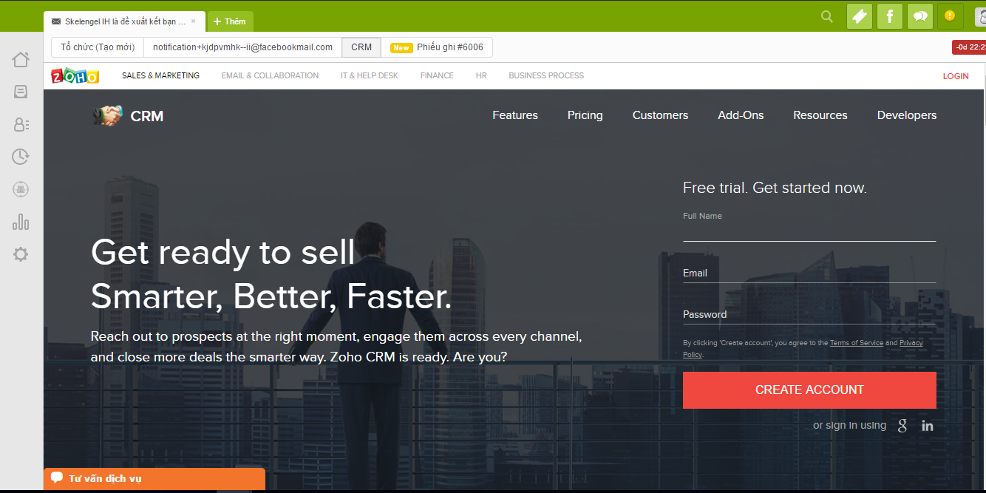

Nếu nhúng thành công sẽ có giao diện như trên, khi khách hàng tương tác lên hệ thống, ở mục “CRM” sẽ là giao diện Apps được nhúng vào qua URL đã được cấu hình

1. **3C APIs**
2. **Giới thiệu**

3C APIs cho phép bạn truy vấn, thêm, cập nhật dữ liệu Tickets (phiếu ghi) và Contacts (khách hàng) trong tài khoản của bạn qua webservice.

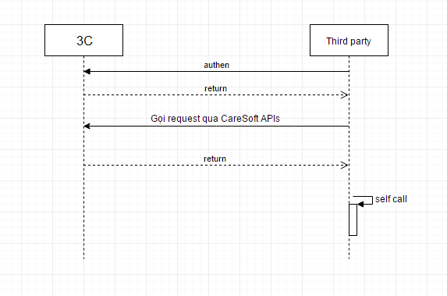

*Mô hình kết nối*

3C APIs được thiết kế theo chuẩn RESTful, hỗ trợ định dạnh dữ liệu JSON qua các phương thức HTTP: GET, POST, PUT.

**Url gọi Api:**

- Link 1: 3c-api.mobifone.vn

- Link 2: 3c-api1.mobifone.vn

**Xác thực (Authorization)**

- Xác thực qua access token, mỗi domain (account) sẽ được cấp 1 access token, yêu cầu tất cả các request gọi lên đều phải thêm "Authorization" header

Ví dụ:

POST: 3c-api.mobifone.vn /{domain}/api/v1/tickets

Header:

Authorization: Bearer {access_token}

Content-Type: application/json

**Api Rate limits**

Mỗi domain sẽ có số request giới hạn trong 1 giờ tùy theo gói dịch vụ đang sử dụng (ví dụ 200 r/h).

Thông tin sẽ được trả về ở Response của mỗi Request gọi sang.

1. **Tickets (Phiếu ghi)**

|  |  |  |  |
| --- | --- | --- | --- |
| **Attribute** | **Method** | **Type** | **Description** |
| ticket_id | Update, Get | number | Ticket ID |
| email * | Create | string | Địa chỉ email của người yêu cầu tạo ticket, hoặc của khách hàng tương tác lên hệ thống, bắt buộc phải có 1 trong các thông tin cho người yêu cầu. |
| phone * | Create | string | Số điện thoại của người yêu cầu tạo ticket, hoặc của khách hàng tương tác lên hệ thống, bắt buộc phải có 1 trong các thông tin cho người yêu cầu. |
| username * | Create | string | Tên của người yêu cầu tạo ticket, hoặc của khách hàng tương tác lên hệ thống. |
| requester_id | Create, Update, Get | number | User ID của người yêu cầu tạo ticket, nếu gán trường này thì các thông tin của người yêu cầu khác không cần thiết nữa. |
| ticket_subject * | Create, Update, Get | string | Ticket subject. |
| ticket_comment * | Create | string | Nội dung comment của người yêu cầu |
| ticket_comment * | Update | object | Nội dung comment khi update ticket, gồm các thông tin:   * body : nội dung comment * author_id: id của người bình luận * type: 0-> comment của chuyên viên, 1-> comment của khách hàng * is_public: 0 -> ghi chú, 1 -> phản hồi |
| ticket_status * | Create, Update, Get | string | Trạng thái ticket: new, pending, open or solved. Default: new. |
| ticket_priority * | Create, Update, Get | string | Độ ưu tiên ticket: Low, Normal, High or Urgent. Default: Normal. |
| ticket_source * | Create, Update, Get | string | Nguồn ticket được tạo: Voice, Chat, Email, Facebook, Voicemail, Web, Voice Out, Email Out, Sms Out, Api. Default: Web. |
| assignee_id * | Create, Update, Get | number | Id của người được gán ticket, nếu trường này không được gán, sẽ tự gán theo group_id hoặc service_id |
| group_id * | Create, Update, Get | number | Id của nhóm mà ticket được gán. |
| custom_field | Create, Update, Get | array | Các trường động của ticket: mỗi phần tử gồm id (number) và value (string) |
| service_id * | Create, Update, Get | number | Id của dịch vụ ticket đươc gán, nếu có cả group_id và service_id thì ưu tiên service_id hơn. |
| cc_user | Create, Update | string | Danh sách Id của user trong list CCs, cách nhau ký tự “;” , chú ý nếu update thì sẽ là thay thế cả danh sách CCs cũ luôn |
| follow_user | Create, Update | string | Danh sách Id của user trong list Follows, cách nhau ký tự “;”,chú ý nếu update thì sẽ là thay thế cả danh sách Follows cũ luôn |
| created_at | Get | datetime | Thời điểm tạo |
| updated_at | Get | datetiem | Thời điểm cập nhật |

**Danh sách nhóm :**

GET:3c-api.mobifone.vn/{domain}/api/v1/groups

**Danh sách dịch vụ:**

GET:3c-api.mobifone.vn/{domain}/api/v1/services

**Danh sách chuyên viên:**

GET:3c-api.mobifone.vn/{domain}/api/v1/agents

**Danh sách thuộc tính động:**

GET:3c-api.mobifone.vn/{domain}/api/v1/tickets/custom_fields

**Create 1 ticket:**

POST: 3c-api.mobifone.vn/{domain}/api/v1/tickets

Request

{

"ticket": {

"ticket_subject": "subject",

"ticket_comment": "comment",

"email": "user@abc.com",

"phone": "12345689",

"username": "user",

"ticket_priority": "urgent",

"custom_fields": [{"id": 163, "value": "abc"}]

}

}

Response

status: 200

{

"code": "ok",

"ticket":

{

"id": 35436,

"ticket_subject": "subject",

...

}

}

**Update 1 ticket:**

PUT: 3c-api.mobifone.vn/{domain}/api/v1/tickets/{id}

Request

{

"ticket": {

"ticket_subject": "subject",

"ticket_comment": {"body": "Comment", "author_id": 22365, "type": 0, "is_public": 1},

"ticket_priority": "urgent",

"custom_fields": [{"id": 163, "value": "abc"}]

}

}

Response

status: 200

{

"code": "ok",

"ticket":

{

"id": 35436,

"ticket_subject": "subject",

...

}

}

**Lấy thông tin 1 ticket theo id**

GET: 3c-api.mobifone.vn/{domain}/api/v1/tickets/{id}

Response

status: 200

{

"code": "ok",

"ticket":

{

"id": 35436,

"ticket_subject": "subject",

...

}

}

**Lấy danh sách tickets**

|  |  |  |
| --- | --- | --- |
| Điều kiện | Mô tả | Xử lý |
| filter_id | Lấy danh sách tickets theo id của bộ lọc  Param: filter_id | GET: 3c-api.mobifone.vn/{domain}/api/v1/tickets?filter_id=1  Response  status: 200  {  "code": "ok",  "numFound": 2,  "tickets":  [  {  "id": 35436,  "ticket_subject": "subject",  ...  },  {  "id": 35437,  "ticket_subject": "subject",  ...  }  ]  } |
| updated_at | Lấy theo thời điểm cập nhật  Param  - updated_since (bắt buộc)  - updated_to | GET: 3c-api.mobifone.vn/{domain}/api/v1/tickets?updated_since=2015-01-01T00:00:00Z  Response  status: 200  {  "code": "ok",  "numFound":2,  "tickets":  [  {  "id": 35436,  "ticket_subject": "subject",  ...  },  {  "id": 35437,  "ticket_subject": "subject",  ...  }  ]  } |
| created_at | Lấy theo thời điểm tạo  Param  - created_since (bắt buộc)  - created_to | GET: 3c-api.mobifone.vn/{domain}/api/v1/tickets?created_since=2015-01-01T00:00:00Z  Response  status: 200  {  "code": "ok",  "numFound":2,  "tickets":  [  {  "id": 35436,  "ticket_subject": "subject",  ...  },  {  "id": 35437,  "subject": "subject",  ...  }  ]  } |
|  |  |  |

Khi lấy danh sách tickets có thể truyền thêm các tham số để phân trang và sắp xếp dữ liệu trả về

Ví dụ:

GET: 3c-api.mobifone.vn/{domain}/api/v1/tickets?created_since=2015-01-01T00:00:00Z&page=1&count=50&order_by=created_at&order_type=desc

Nếu không truyền các tham số này thì mặc định: page=1, count=50, order_by=created_at, order_type=desc, giá trị count tối đa là: 500.

1. **Contacts (Khách hàng)**

|  |  |  |  |
| --- | --- | --- | --- |
| **Attribute** | **Method** | **Type** | **Description** |
| id | Update, Get | number | Contact ID |
| email * | Create, Update | string | Địa chỉ email chính, email và phone_no bắt buộc phải có 1 trong 2 trong tin này. |
| email2 | Create, Update | string | Địa chỉ email phụ. |
| phone_no * | Create, Update, | string | Số điện thoại, email và phone_no bắt buộc phải có 1 trong 2 trong tin này |
| phone_no2 | Create, Update | string | Số điện thoại 2. |
| phone_no3 | Create, Update | string | Số điện thoại 3. |
| username * | Create, Update | string | Tên hiển thị. |
| facebook | Create, Update | string | Id của tài khoản facebook |
| created_at | Get | datetime | Thời điểm tạo |
| updated_at | Get | datetime | Thời điểm cập nhật |
| detail | Create, Update | string | thông tin thêm |
| note | Create, Update | string | Ghi chú |
| address | Create, Update | string | Địa chỉ |
| gender | Create, Update | int | Giới tính => 0: Name, 1: Nu, 2: Khac |
| custom_field | Create, Update | array | Các trường động của user: mỗi phần tử gồm id (number) và value (string) |

**Danh sách thuộc tính động:**

GET:3c-api.mobifone.vn/{domain}/api/v1/contacts/custom_fields

**Create 1 contact:**

POST: 3c-api.mobifone.vn/{domain}/api/v1/contacts

Request

{

"contact": {

"email": "email",

"phone_no": "1234567890",

"username": "user",

"custom_fields": [{"id": 163, "value": "abc"}]

}

}

Response

status: 200

{

"code": "ok",

"contact":

{

"id": 35436,

"username": "username",

...

}

}

**Update 1 contact:**

PUT: 3c-api.mobifone.vn/{domain}/api/v1/contacts/{id}

Request

{

"contact": {

"email": "email",

"phone_no": "1234567890",

"username": "user",

"custom_fields": [{"id": 163, "value": "abc"}]

}

}

Response

status: 200

{

"code": "ok",

"contact":

{

"id": 35436,

"username": "username",

...

}

}

**Lấy thông tin 1 contact theo id**

GET: 3c-api.mobifone.vn/{domain}/api/v1/contacts/{id }

Response

status: 200

{

"code": "ok",

" user ":

{

"id": 35436,

"username": "username",

...

}

}

**Lấy danh sách contacts**

|  |  |  |
| --- | --- | --- |
| Điều kiện | Mô tả | Xử lý |
| updated_at | Lấy theo thời điểm cập nhật  Param  - updated_since (bắt buộc)  - updated_to | GET: 3c-api.mobifone.vn/{domain}/api/v1/contacts?updated_since=2015-01-01T00:00:00Z  Response  status: 200  {  "code": "ok",  "numFound":2,  "contacts":  [  {  "id": 35436,  "username": "username",  ...  },  {  "id": 35437,  "username": "username",  ...  }  ]  } |
| created_at | Lấy theo thời điểm tạo  Param  - created_since (bắt buộc)  - created_to | GET: 3c-api.mobifone.vn/{domain}/api/v1/contacts?created_since=2015-01-01T00:00:00Z  Response  status: 200  {  "code": "ok",  "numFound":2,  "contacts":  [  {  "id": 35436,  "username": "username",  ...  },  {  "id": 35437,  "username": "username",  ...  }  ]  } |

Khi lấy danh sách contacts có thể truyền thêm các tham số để phân trang và sắp xếp dữ liệu trả về

Ví dụ:

GET: 3c-api.mobifone.vn/{domain}/api/v1/contacts?created_since=2015-01-01T00:00:00Z&page=1&count=50&order_by=created_at&order_type=desc

Nếu không truyền các tham số này thì mặc định: page=1, count=50, order_by=created_at, order_type=desc, giá trị count tối đa là: 500.

1. **Dữ liệu cuộc gọi**

GET: 3c-api.mobifone.vn/{domain}/api/v1/calls?start_time_since=2015-01-01T00:00:00Z

Danh sách tham số

start_time_since(datetime): thời gian bắt đầu cuộc gọi (từ) (bắt buộc)

start_time_to(datetime): thời gian bắt đầu cuộc gọi (đến)

call_type(int): 0 -> gọi vào, 1 -> gọi ra

Response

status: 200

{

"code": "ok",

"numFound":2,

"calls":

[

{

"call_id":"abcxyzadf",

"start_time": "2015-01-01 00:00:00",

...

},

{

"call_id":"abadfadcxyzadf",

"start_time": "2016-01-01 00:00:00",

...

}

]

}

Khi lấy danh sách calls có thể truyền thêm các tham số để phân trang và sắp xếp dữ liệu trả về.

Ví dụ:

GET: 3c-api.mobifone.vn/{domain}/api/v1/calls?start_time_since=2015-01- 01T00:00:00Z&page=1&count=50&order_by= start_time&order_type=desc

Nếu không truyền các tham số này thì mặc định: page=1, count=50, order_by=start_time, order_type=desc, giá trị count tối đa là: 500.

1. **Tích hợp Apps bên thứ 3 vào 3C**

3C hỗ trợ tích hợp với App (CRM, ERP, POS, eCommerce … ) bên thứ 3 để hiển thị thông tin chi tiết, thông tin giao dịch … của khách hàng.

Dữ liệu sẽ được lấy từ App và hiển thị trên 3C, giao diện hiển thị và cách tích hợp sẽ được customize theo từng App cụ thể.

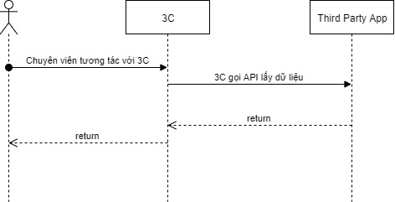

*Mô hình tích hợp*

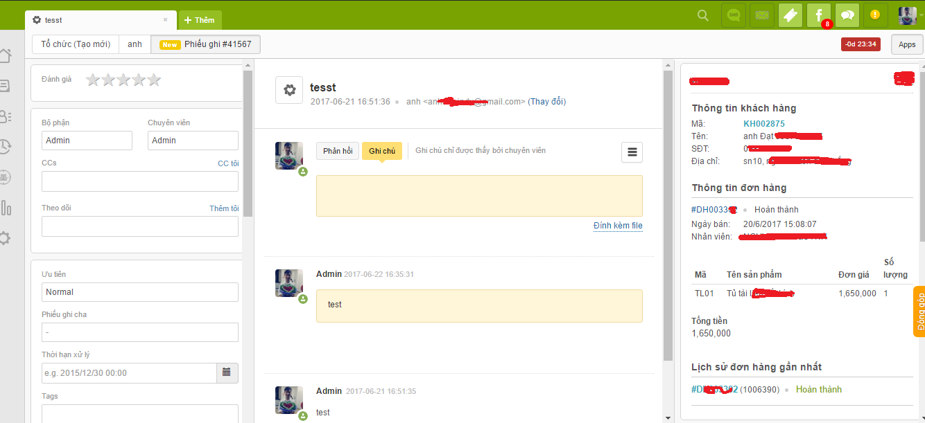

*Giao diện sau khi tích hợp 1 App*